**Домашняя работа 5**

1. В базе данных AdventureWorks2017 создать таблицу Patients для ведения наблюдений за температурой пациентов больницы. Таблица должна содержать поля:

**ID** – числовое поле. Авто заполняется.

**FirstName** – имя пациента.

**LastName** – фамилия пациента.

**SSN** – уникальный идентификатор пациента.

**Email** – электронная почта пациента. Формируется по следующему правилу: первая большая буква FirstName + маленькие 3 буквы LastName + @mail.com (например, Akli@mail.com). Полезная ссылка [здесь](https://docs.microsoft.com/en-us/sql/relational-databases/tables/specify-computed-columns-in-a-table?view=sql-server-ver15#:~:text=A%20computed%20column%20is%20a,in%20SQL%20Server%202019%20(15.).

**Temp** – температура пациента.

**CreatedDate** — дата измерений.

CREATE TABLE Patients

(

person_id INT IDENTITY(1,1) NOT NULL,

first_name NVARCHAR(100),

last_name NVARCHAR(100),

SSN uniqueidentifier NOT NULL,

Email AS

TRIM((UPPER(LEFT(first_name,1)))+(LOWER(LEFT(last_name,3)))+ '@mail.com'),

Temp FLOAT,

CreatedDate DATE

)

SELECT * FROM dbo.Patients

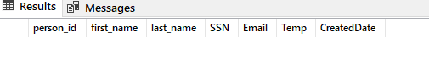

1. Добавить в таблицу несколько произвольных записей.

INSERT INTO dbo.Patients (first_name, last_name, SSN, Temp, CreatedDate)

VALUES

('Oleg', 'Ivanov', NEWID(), 39.0, '2022-02-09'),

('Tanya', 'Shevchenco', NEWID(), 37.8, '2022-02-05'),

('Kate', 'Petrova',NEWID(), 39.3,'2022-02-12'),

('Yasha','Raspisnoy',NEWID(), 36.6, '2022-02-11'),

('Vasya', 'Pupkin',NEWID(), 38.3, '2022-02-01')

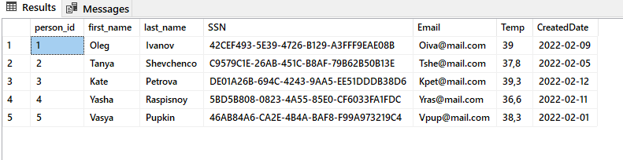

1. Добавить поле TempType со следующими значениями ‘< 0°C’, ‘> 0°C’ на основе значений из поля Temp ( используйте ALTER TABLE

ADD column AS ). Посмотрите на данные, которые получились.

ALTER TABLE dbo.Patients

ADD TempType AS

CASE

WHEN Temp <0 THEN '< 0°C'

WHEN Temp >0 THEN '> 0°C'

END

SELECT * FROM dbo.Patients

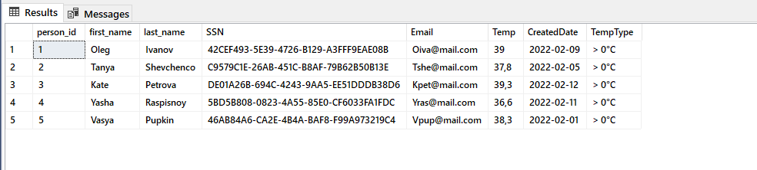

1. Создать представление Patients_v, показывающее температуру в градусах Фаренгейта (°F = °Cx9/5 + 32)

CREATE VIEW dbo.vPatients

AS

SELECT Temp AS Temp_C, (Temp*9/5+32) AS Temp_F

FROM dbo.Patients

SELECT * FROM dbo.vPatients

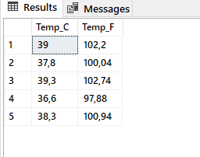

1. Создать функцию, которая возвращает температуру в градусах Фаренгейта, при подаче на вход градусы в Цельсиях.

CREATE FUNCTION dbo.udfTemp_F

( @temp_c FLOAT )

RETURNS FLOAT

AS

BEGIN

RETURN (@temp_c*9/5+32)

END;

SELECT dbo.udfTemp_F (36.6)

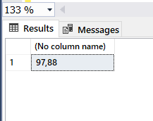

1. Перепишите решение задачи g из прошлого дз с использованием переменной, максимально упрощая select.

DECLARE @SET_DATE DATE

SET @SET_DATE = GETDATE()

DECLARE @FIRST_DAY_OF_MONTH DATE

SET @FIRST_DAY_OF_MONTH = DATEADD(DAY,1,EOMONTH(@SET_DATE,-1))

SELECT CASE

WHEN DATENAME(WEEKDAY, @FIRST_DAY_OF_MONTH)

IN ('Monday','Tuesday','Wednesday','Thursday','Friday')

THEN @FIRST_DAY_OF_MONTH

WHEN DATENAME(WEEKDAY, @FIRST_DAY_OF_MONTH) = 'Saturday'

THEN DATEADD(DAY,3,EOMONTH(@SET_DATE,-1))

WHEN DATENAME(WEEKDAY, @FIRST_DAY_OF_MONTH) = 'Sunday'

THEN DATEADD(DAY,2,EOMONTH(@SET_DATE,-1))

END AS FirstWorkingDay

